OPIS SZCZEGÓŁOWY PRZEDMIOTU SPRZEDAŻY

- Samochód osobowy: Ford Mondeo MK5
- Model: Mondeo 2.0 TDCi MR’15 E6,
Wersja: Titanium,
Rodzaj nadwozia: liftback 5-cio drzwiowy,
Kolor: czarny (z efektem metalicznym),
Nr rejestracyjny: PO 2KK84,
VIN: WF0EXXWPCEKK30320,
Pojemność silnika: 1 997 cm3,
Moc silnika: 110 kW (150 KM),
Paliwo: diesel,
Rodzaj napędu: przedni (4x2),
Rodzaj skrzyni biegów: manualna,
Rok produkcji: 2019,
Data pierwszej rejestracji: 2019-04-18,
Przebieg: 143 658 km,
Wyposażenie:

- dywaniki welurowe przód/tył
- dźwignia zmiany biegów pokryta skóra
- fotel kierowcy regulowany w 4 kierunkach
- fotel kierowcy z regulacja odcinka lędźwiowego
- fotel pasażera regulowany w 4 kierunkach
- fotel pasażera z regulacja odcinka lędźwiowego
- fotele przednie sportowe
- gniazdo 12V w podłokietniku przednim
- kamera cofania
- kierownica pokryta skóra
- kieszenie w oparciach foteli przednich
- klamki zewnętrzne w kolorze nadwozia
- klimatyzacja automatyczna 2 strefowa
- kolumna kierownicy regulowana w 2 płaszczyznach
- koło zapasowe dojazdowe
- konsola sufitowa ze schowkiem na okulary
- krata wlotu powietrza dolna w kolorze gloss black z chromowanym obramowaniem
- krata wlotu powietrza górna czarna, z chromowanymi listwami obramowaniem
- kurtyny powietrzne foteli przednich i siedzeń tylnych
- listwy progowe w kolorze nadwozia
- lusterka zewnętrzne podgrzewane elektrycznie
- lusterka zewnętrzne regulowane elektrycznie
- lusterka zewnętrzne składane elektrycznie
- lusterka zewnętrzne w kolorze nadwozia
- lusterka zewnętrzne z kierunkowskazami
- lusterka zewnętrzne z oświetleniem podłoża
- lusterko wewnętrzne ściemniane automatycznie
- nakładki na progi przednich drzwi z wykończeniem w kolorze aluminium
- nawiew powietrza na siedzenia tylne
- obramowania bocznych szyb w kolorze chromu
- obudowy świateł p/mgielnych przednich lakierowane, czarne
- obudowy świateł p/mgielnych przednich w kształcie trapezoidalnym
- oświetlenie wnętrza LED
- otwór na długie przedmioty w siedzeniu tylnym
- pas dolny zderzaka przedniego i tylnego w kolorze nadwozia
- podłokietnik centralny przedni ze schowkiem
- podłokietnik siedzeń tylnych
- poduszka powietrzna kierowcy
- poduszka powietrzna kolanowa kierowcy
- poduszka powietrzna pasażera możliwością odłączenia
- poduszki powietrzne boczne
- przycisk rozrusznika Ford Power
- reflektory halogenowe projekcyjne
- siedzenia tylne dzielone asymetrycznie i składane
- system Auto Start/Stop
- system bezpieczeństwa inteligentny IPS
- system kontroli trakcji ESC
- system kontroli trakcji TA
- system monitorowania ciśnienia powietrza w oponach TPMS
- system ułatwiający ruszanie na wzniesieniu HSA
- system wspomagania nagłego hamowania EBA
- światła do jazdy dziennej LED
- światła tylne LED
- tapicerka tekstylna Prada
- tarcze kół aluminiowe 17" 5x2-ramienne
- wspomaganie układu kierowniczego elektryczne EPAS
- wycieraczki z czujnikiem deszczu
- wyświetlacz miedzy zegarami 10,1" kolorowy
- zabezpieczenie drzwi tylnych przed otwarciem od wewnątrz elektryczne
- zagłówki foteli przednich regulowane (góra - dół)
- zamek centralny zdalnie sterowany
- ABS + EBD - system dystrybucji siły hamowania
- czujniki parkowania - przód/tył
- fotele przednie podgrzewane
- pakiet Visibility (AB1BD)
- system Lane Keeping Alert
- system nawigacji satelitarnej Sony CD/SD z DAB+ i Ford SYNC 3 (ICFCZ)
- system rozpoznawania znaków drogowych
- system wspomagający parkowanie Active Park Assist
- szyba przednia i dysze spryskiwaczy szyby przedniej ogrzewane
- szyby przednie i tylne regulowane elektrycznie
- światła p/mgielne przednie z doświetlaniem zakrętów
- tempomat z ogranicznikiem prędkości
- zamek centralny z kluczem elektronicznym KeyFree

- drzwi tyłu nadwozia otwierane i zamykane elektrycznie
- lakier specjalny Mica Shadow Black
- reflektory w technologii "Ford Dynamic LED"
- szyby tylne dodatkowo przyciemniane

Stan środka trwałego: sprawny; stan techniczny bardzo dobry
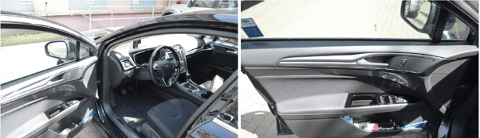
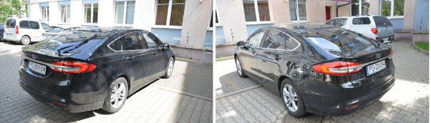
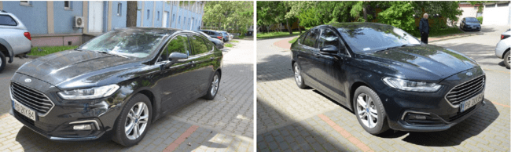
Cena wywoławcza brutto: 63 500 zł (w tym VAT 23% - 11 873,98 zł)

